Kepada Yth

Bapak/Ibu Pimpinan

Upanna Studio

di-

Jl. Tun Abdul Razak, Tombolo, Kec. Somba Opu, Kabupaten Gowa, Sulawesi Selatan

Saya menulis surat ini untuk menyampaikan ketertarikan saya pada posisi sebagai junior frontend web programmer di program magang perusahaan anda. Saya mendapat informasi mengenai program magang ini dari instagram.

Sebagai mahasiswa teknik informatika dan komputer, saya telah mempelajari pengetahuan mengenai pemrograman web. Saya mulai mempelajari pemrograman web sejak semester 3, dengan mempelajari HTML, CSS, javaScript hingga materialize. Dengan menggunakan materialize saya mulai membuat landing page pertama saya untuk situs web kembangan sendiri dan web untuk melakukan pemasaran jasa pembuatan web pribadi, desain grafis dan desain UI.

Pada tahun 2021 saya sempat magang di Upana studio sebagai junior web programmer, selama saya magang di Upana studio saya banyak belajar mengenai kebutuhan industry IT yang ternyata sangat jauh dari yang saya pelajari sebagai mahasiswa di kampus, hal itu saya sadari setelah mendengar kata-kata kak Sidik permana saat magang berlangsung, sehingga saya banyak belajar hal baru selama magang, diantaranya kerjasama tim dan cara penggunaan git untuk bekerja dalam tim.

Saya baru saja lulus dari program yang diadakan binar academy dan kampus merdeka untuk kelas fullstack web developer, selama 6 bulan saya mengikuti program ini dan mendapat banyak pengetahuan baru mengenai web developing, diantaranya react.js dan proses developing sebuah website dari awal hingga akhir menggunakan scrum. Dalam program salah satu hal baru yang saya pelajari adalah react.js yang ternyata sangat memudahkan dalam pengerjaan frontend untuk sebuah website, saya juga mempelajari tentang API dan cara memanggil data dari API untuk ditampilkan di bagian frontend menggunakan axios.

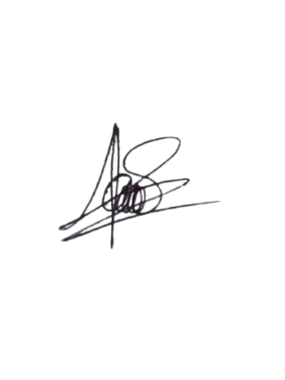Terima kasih telah meluangkan waktu untuk membaca dan mempertimbangkan cover letter ini, saya berharap dapat bergabung dalam program magang Upana studio intership bach 3 ini.

Hormat saya,

Muh. Agung Haeruddin